**Лабораторна робота № 6**

**Завдання:**

1. **Побудуйте:**

**mod1 <- lm(Y ~ ., data)**

**mod2 <- lm(Y ~ . - x, data)**

**

1. **Аналіз 3-х уточнюючих моделей з попереднього пункту за відповідними значеннями $R^{2}$ та $R_{Adj}^{2}$ та вказати яка краща;**

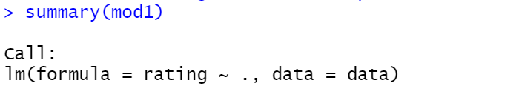

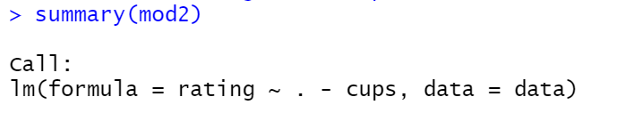

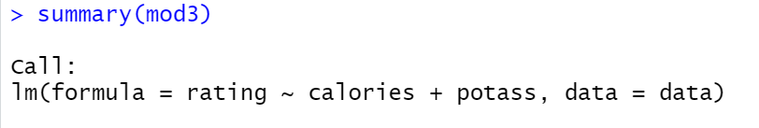

*У моделі 1 і моделі 2 $R^{2}$ = $R_{Adj}^{2}$ = 1, що дуже добре. І вони краще ніж модель 3 у якої $R^{2}$ = 0.5877 і $R_{Adj}^{2} = 0.5765$.*

1. **Побудувати додаткову модуль без перетину та зробити висновки для $R^{2}$ та $R_{Adj}^{2}$**

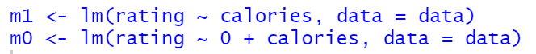

*M1 – з перетином*

*M0 – без перетину*

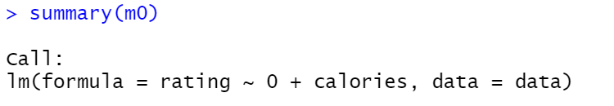

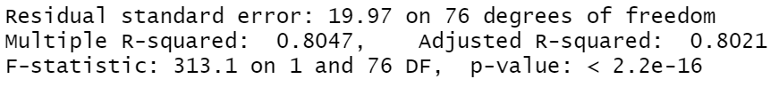

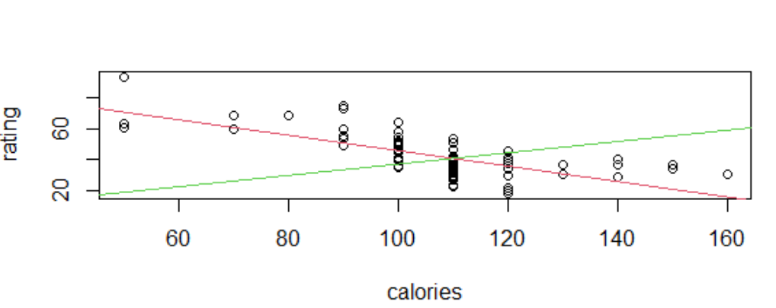

*Хоча у моделі без перетину набагато краще $R^{2} = 0.8047$, ніж у моделі з перетином $R^{2} = 0.4752$ та $R_{Adj}^{2} = 0.8021 краще$ $R_{Adj}^{2} =0.4682.$ Але модель з перетином набагато краща на графіку.*

1. **Побудувати центровану модель та зробити висновки для та**



(з перетином і без). Також такі ж самі $R^{2}{ i R}_{Adj}^{2}$ має нецентрована модель з перетином.